Phụ lục 3
HƯỚNG DẪN CÁN BỘ, CÔNG CHỨC, VIÊN CHỨC SỬ DỤNG DỊCH VỤ THANH TOÁN TRỰC TUYẾN PHÍ, LỆ PHÍ, NGHĨA VỤ TÀI CHÍNH
(Ban hành kèm theo Công văn số /SNV-CCHC ngày /11/2019 của Ban Điều hành
Đề án thành lập Trung tâm Dịch vụ hành chính công trực tuyến tỉnh Khánh Hòa
_____________________________________________

1. Trường hợp 1: Thông báo thanh toán trước khi tiếp nhận hồ sơ
Bước 1: Khi tiếp nhận hồ sơ thuộc danh mục thủ tục hành chính cho phép thực hiện thanh toán trực tuyến, cán bộ, công chức, viên chức thực hiện chức năng này. Thông báo thanh toán trực tuyến cho khách hàng như sau:
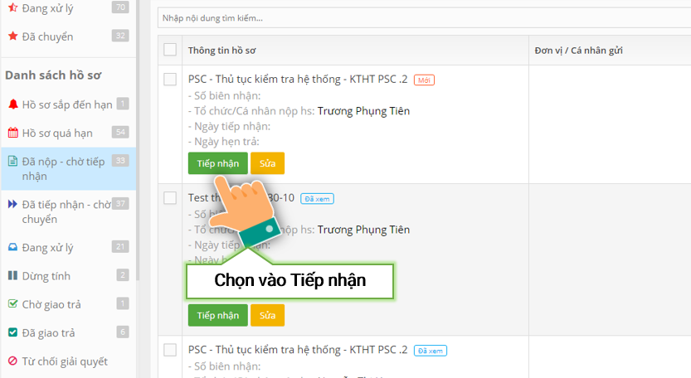
Bước 2: Sau đó chọn [Thông báo công dân] (các bước thực hiện xem hình bên dưới)
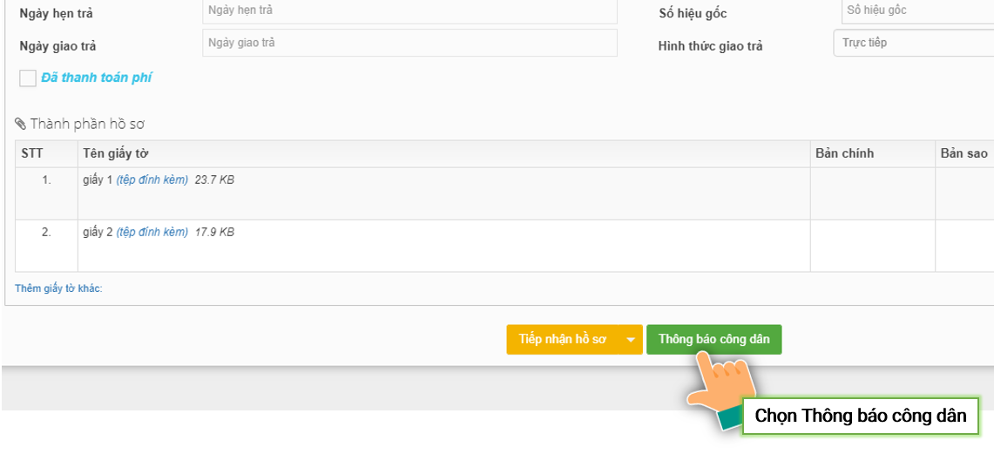
Bước 3: Chọn vào biểu mẫu Thanh toán phí/lệ phí
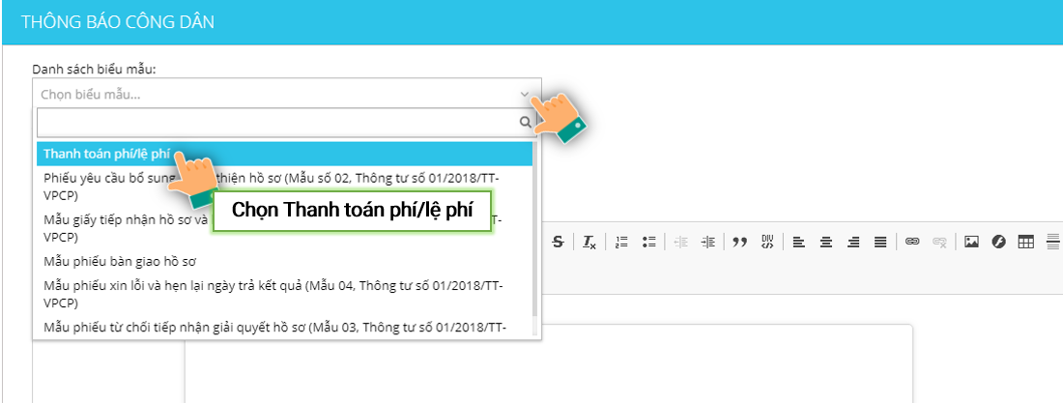
Bước 4: Nhập nội dung [Tiêu đề], [Phí, Lệ phí, Các khoản phí khác]. Tùy yêu cầu đóng phí của thủ tục hành chính, Cán bộ một cửa nhập số tiền cần đóng phù hợp với từng loại phí, lệ phí, nghĩa vụ tài chính đính kèm tập tin (nếu có), sau đó nhấn [Thông báo]
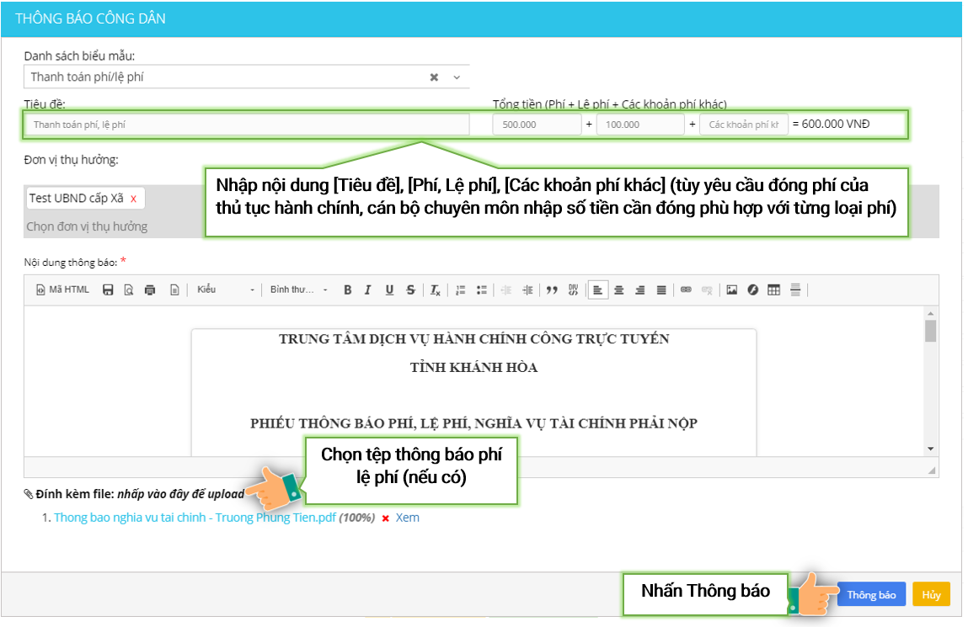
Chú ý: Thông báo thanh toán sẽ được gửi đến khách hàng đồng thời qua kênh tài khoản khách hàng, thư điện tử, tin nhắn điện thoại mà khách hàng đã đăng ký trên Trung tâm Dịch vụ hành chính công trực tuyến tỉnh Khánh Hòa.

2. Trường hợp 2: Dừng tính thực hiện nghĩa vụ tài chính
Bước 1: Sau khi cán bộ, công chức, viên chức thụ lý hồ sơ thực hiện “Dừng tính nghĩa vụ tài chính”, hồ sơ sẽ chuyển về lại Cán bộ một cửa để thông báo hiện thanh toán phí/lệ phí. Cán bộ một cửa chọn “Tiếp nhận bổ sung” để thông báo như hình dưới
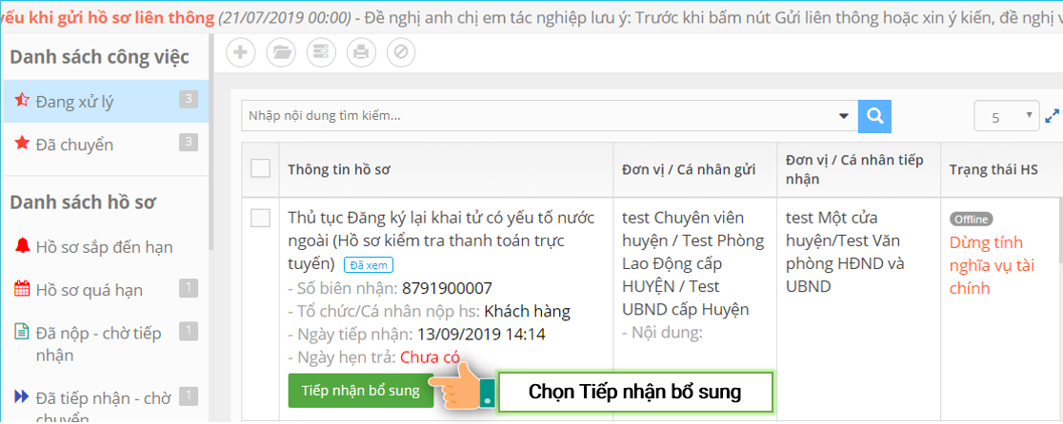
Bước 2: Sau đó chọn Thông báo công dân như hình bên dưới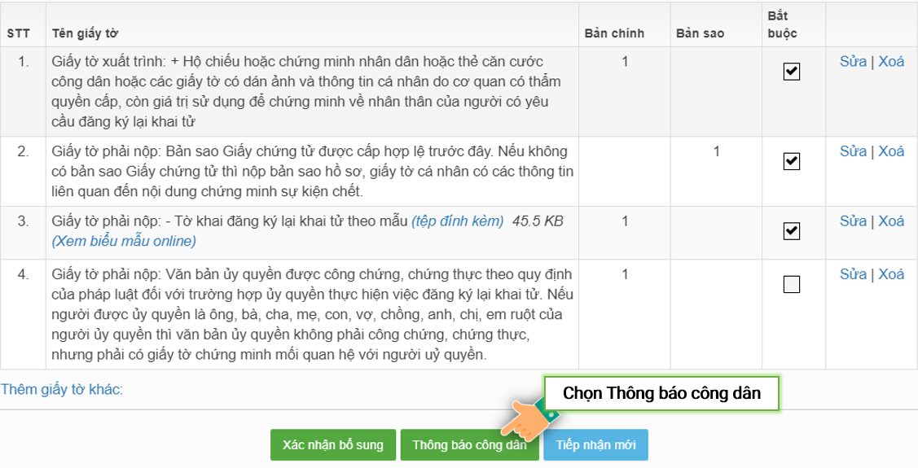
Bước 3, 4: Lúc này sẽ hiển thị khung thông báo công dân thì thực hiện thao tác tương tự trường hợp 1.
3. Trường hợp 3: Thanh toán phí, lệ phí trước khi nhận kết quả hoặc trong quá trình giải quyết và hồ sơ vẫn đang thực hiện theo các bước của quy trình
Trong trường hợp, hồ sơ có yêu cầu nộp phí, lệ phí, nghĩa vụ tài chính tại một bước cụ thể trong quy trình giải quyết, cán bộ, công chức, viên chức được phân quyền thông báo phí, lệ phí, nghĩa vụ tài chính sẽ chịu trách nhiệm thực hiện thao tác Thông báo công dân.
Trên giao diện xử lý hồ sơ, cán bộ, công chức, viên chức thực hiện thông báo phí, lệ phí, nghĩa vụ tài chính cho khách hàng bằng nút Thông báo công dân và thao tác như trường hợp 1 (Thực hiện như hình bên dưới).

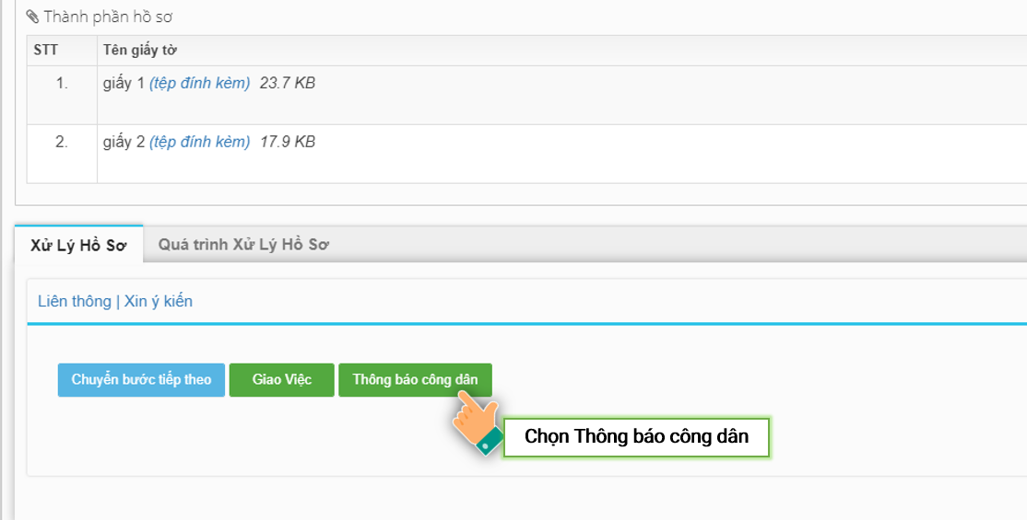
Chú ý :
(1) Hồ sơ đã thanh toán phí, lệ phí, nghĩa vụ tài chính sẽ hiện thị màu xanh lá cây và có dán nhân Đã đóng.
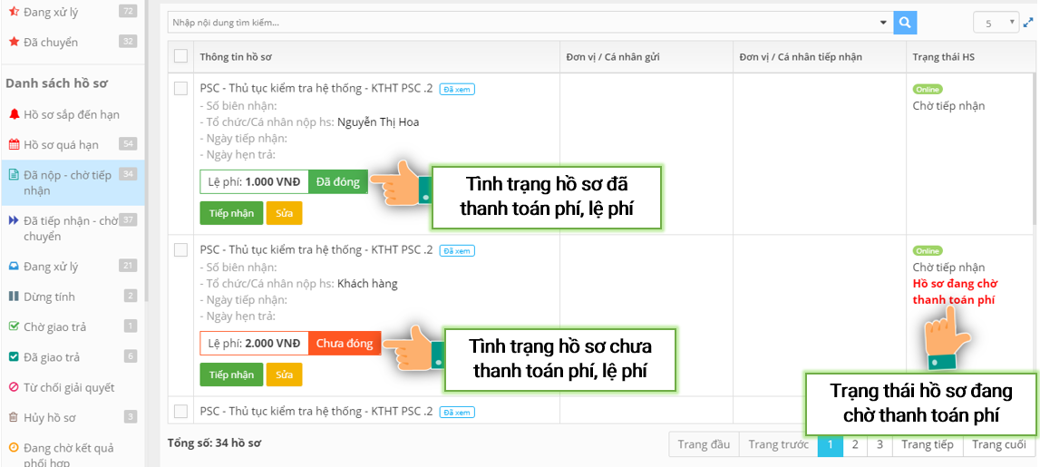
(2) Đối với hồ sơ đã thông báo phí, lệ phí, nghĩa vụ tài chính trực tuyến nhưng khách hàng nộp tiền trực tiếp thì cán bộ, công chức, viên chức cập nhật trạng thái thanh toán bằng cách check chọn vào ô Đã thanh toán phí, lệ phí khi có thông tin hoặc chứng từ.
Trong quá sử dụng dịch vụ nếu gặp khó khăn, vướng mắc, cán bộ, công chức, viên chức liên hệ với Trung tâm Dịch vụ hành chính công trực tuyến tỉnh Khánh Hòa qua số điện thoại tổng đài 19001023 hoặc hộp chat trên Cổng để được hỗ trợ

